№ 11 Дәріс

Тақырыбы:
Кристалдық құрылымдардың симмтерия элементтері. Трансляция. Жылжымалы шағылу жазықтығы. Винттік ось.
Кристалдық құрылым және оны сипаттайтын кеңістіктік тордың негізгі қасиеттері – шексіз периодтылық: тордың кез–келген екі түйінін бір–бірімен трансляция арқылы сәйкестендіруге болады.
Құрылымдарда, көпқырлылардағыдай, симметрия жазықтықтары, жай және инверсионды осьтер 1, 2, 3, 4, 5 және 6-шы ретті осьтер мүмкін болады. Бірақ, осыдан басқа, кристалдық құрылымда шексіз қайталанатын бөлшектерден құралған қатарлар, торлар ретінде қарастырылатын, симметриялық түрленулер арқылы байланысқан симметрия элементтері де кездеседі. Шексіз фигураларға тән симметрия элементі - трансляция (56-сурет), яғни, трансляция периоды деп аталатын кейбір белгілі арақашықтыққа шексіз қайталанатын параллельді ауысу.
Симметрия жазықтығы мен осьтердің трансляциямен үйлесуі симметрияның жаңа екі элементін – сырғымалы шағылу жазықтығын және симметрияның винтті осьтерін береді (71-сурет).
Жылжымалы шағылу жазықтығы деп бірлесіп әрекет жасайтын симметрия жазықтығы мен оған параллель трансляциялардың жиынын айтады. Осыған орай, ауысу трансляцияның жарты периодына тең шамаға жүргізіледі.
Жылжымалы шағылу жазықтығының әрекетін шахматты тақта мысалында өрнекті сызбаның жазықтығында шексіз ұзартылған деп есептеп қарастырамыз (72-сурет, а). Ақ шаршы 1оған ұқсас 2 ақ шаршымен беттесуі үшін шаршы 1-ді жанында орналасқан қара шаршы орнына ауыстыру қажет және сосын ғана сызба жазықтығына перпендикуляр b жазықтығында шағылдыру керек (керісінше, b жазықтығында шағылдырып, содан кейін b/2 орын ауыстыруға болады). Осындай сәйкес b/2 ауысуда және b жазықтығында шағылғанда тек қана шаршы 1 шаршы 2-мен ғана беттесіп қоймай, шаршы 2 шаршы 3-тің орнын басады және жалпы шексіз созылған шахматты өрнек өзімен–өзі беттеседі.
Сол сияқты жылжымалы шағылу жазықтықтары жылжымалы a/2 компоненталарымен бірге a түзуінің бойымен де өтеді. m түзуінің бойымен қарапайым айналы симметрия жазықтықтары өтеді: шахмат тақтасының өрнегі жазықтықта толық трансляциялық өзгеріссіз өзімен өзі беттеседі. Шахмат тақтасын шексіз деп қабылдасақ, онда а, т, b жазықтықтарының да саны шексіз болады.
Осындай сырғымалы шағылу жазықтықтарын NaCl құрылымының жазық торында да байқауға болады (72, б- сурет); Na ионын (қара дөңгелек) b жылжымалы шағылу жазықтығында шағылдырып, жазықтық бойымен b/2 қашықтыққа жылжытса немесе а жылжымалы шағылу жазықтығында шағылдырып, жазықтық бойымен а/2 қашықтыққа жылжытса онда ион басқа

Осьтер
Осьтер
вертикальды | горизонтальды | қиғаш

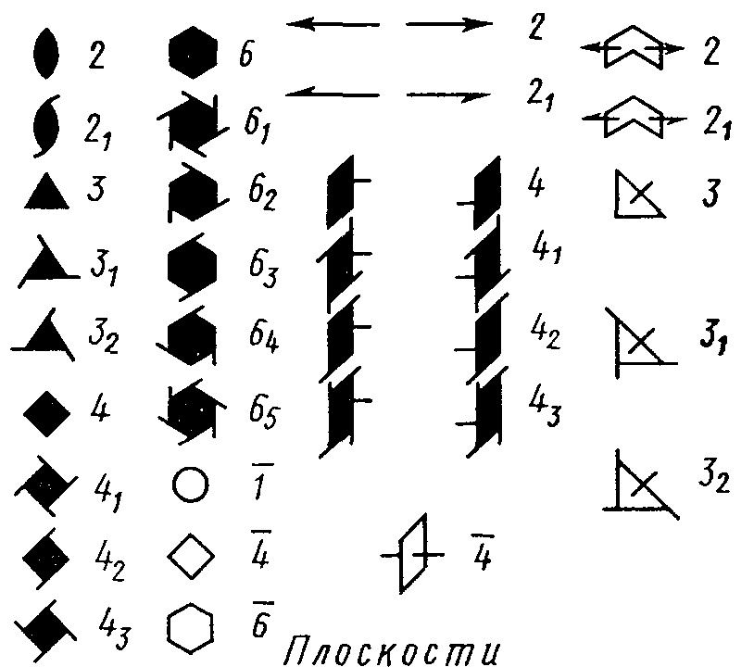
Жазықтықтар

вертикальды | горизонтальды | қиғаш

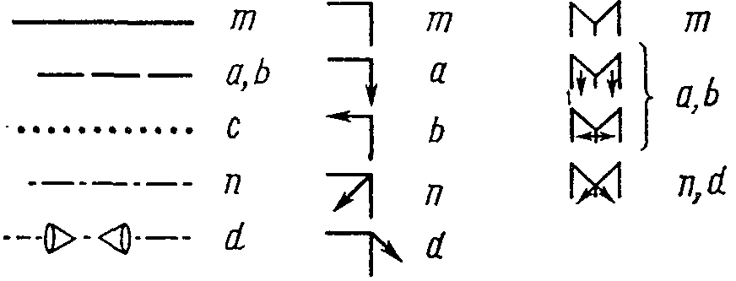

71-сурет. Құрылымның симметрия элементтерінің халықаралық белгіленуі

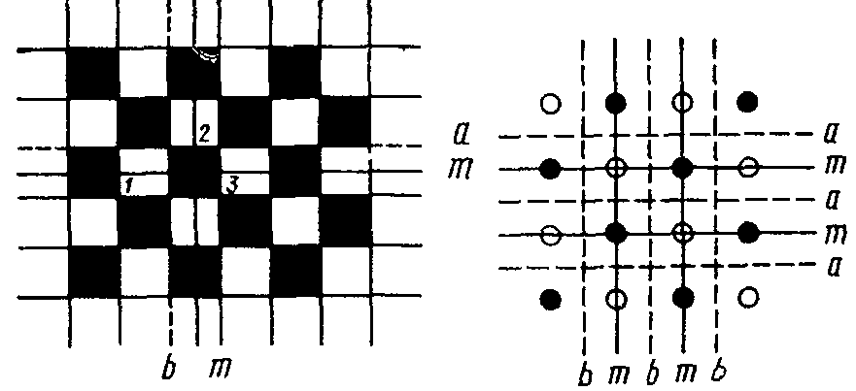

а) б)
72-сурет. Симметрия жазықтығы m және жылжымалы шағылу жазықтығы a, b:
a – шахмат тақтасының өрнегінде; b –NaCl құрылымының жазық торында

Na ионымен беттеседі. Мұндай өзгеріс кезінде барлық Na иондары, сондай-ақ Cl иондары (ақ дөңгелектер) симметриялы түрде бір-бірімен беттеседі. 89, б- суретте NaCl құрылымының бір ғана жазық торы келтірілген. Осы құрылымды кеңістікте қарастырғанда (68-сурет) осы сызба жазықтығындағы торға параллель шексіз торларды төменгі және жоғарғы жағынан елестету керек. Сол кезде тағы бір с типті жылжымалы шағылу жазықтығы пайда болады: ол сызба жазықтығына перпендикуляр орналасады, орын алмастыру немесе ығысу XY жазықтығына перпендикуляр болатын Z осі бойымен с трансляцияны ½-ге жылжытқанда орындалады.
Жылжымалы шағылу жазықтықтарын шартты түрде пунктир немесе штрих-пунктир сызықтарымен бейнелейді және жылжу X, Y, Z осьтері бойымен орындалғанда, сәйкесінше, а, b, c символдарымен белгілейді, X, Y, Z осьтері бойында а/2, b/2, c/2 шамаға тең болады.
Жылжымалы шағылу жазықтықтарынының мысалдары 73-суретте келтірілген. Үтір түріндегі пішін сызба жазықтығына перпендикуляр болатын а жылжымалы шағылу жазықтығында шағылғанда [100] бағытында а трансляциясының жарты ұзындығына жылжиды. b жазықтығында өзгеріс [010] бағытына 1/2 трансляцияға ығысады. Осындай өзгеріс с жазықтығында орындалса, пішін трансляцияның жарты ұзындығына ығысып, [001] бағытына орын алмастырады. Пішіннің сызба жазықтығынан с/2 қашықтықта орналасқанын көрсету үшін оның жанына 1/2 деген белгі қояды. Келесі шағылғанда пішін Z осі бойымен тағы 1/2 орынға жылжиды, оны белгілеп жазбайды, яғни пішін алғашқы орнынан бір трансляцияға ығысады.

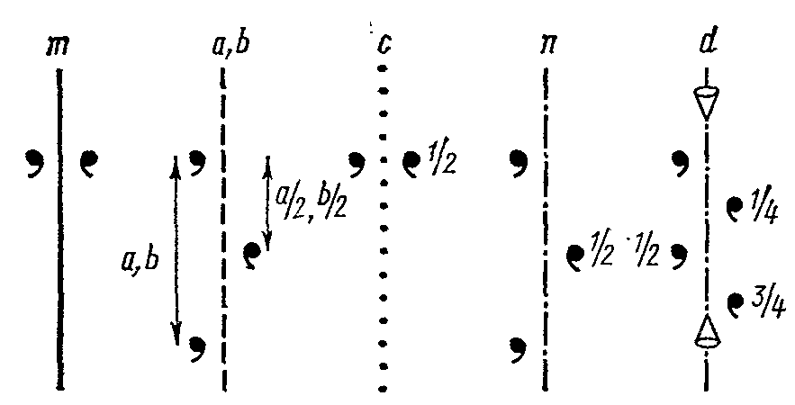
73-сурет. т симметрия жазықтығы және a, b, c, n, d жылжымалы шағылу жазықтықтарының әрекеттері

Жылжымалы шағылу жазықтығының тағы бір түрі – n типті жазықтықты немесе қиғаш жазықтықты, мысалы, көлемі центрленген кубтық КЦК торда көруге болады (74, а-сурет). КЦК-ның куб қабырғасына түсірілген кескіні 74, б-суретте көрсетілген: егер ұяшықтың төбелеріндегі атомдар сызба жазықтығында жатса, ортасындағы (көлемдегі) атом сызба жазықтығынан с/2 қашықтықта, яғни Z осі бойымен 1/2 трансляцияда орналасады. Сызбада бұл ½ деп белгіленген. Ұяшықтың төбелеріндегі атомды ортадағы атоммен беттестіру үшін сызба жазықтығына перпендикуляр n жазықтықта шағылдыруды және осы жазықтықта (а+с)/2 немесе (b+с)/2 трансляцияға жылжытуды бір мезгілде жүргізу қажет. n жазықтығы – жылжу компонентасы осы жазықтықта жатқан элементар трансляциялардан құрылған параллелограммның диагоналі бойынша бағытталған және диагональдың 1/2 бөлігіне тең жылжымалы шағылу жазықтығы. Мысалы, 74-суретте n типті жазықтық үшін трансляция шамасы (а+с)/2 тең.
Жылжымалы шағылу жазықтығының d типі, немесе алмазды жазықтық, жақтары центрленген торларда ғана кездеседі. Мысалы, алмаз құрылымында бақылауға болады (75-сурет). d жазықтығының жылжу компонентасы шағылу жазықтығында орналасқан элементар параллелограммның диагональ жазықтығының бойымен бағытталады, ал орын ауыстыру шамасы диагональ ұзындығының 1/4 мәніне тең: (а+b)/4 (а+с)/4, (b+с)/4.

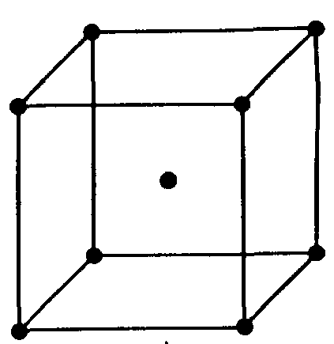  а)  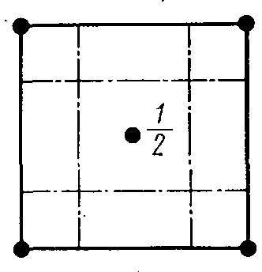  б)  74-сурет. көлемі центрленген кубтық ұяшық (а) және (001) жазықтықтағы кескіні (б). кескінде ұяшықтағы n типті жылжымалы шағылу жазықтығы көрсетілген | 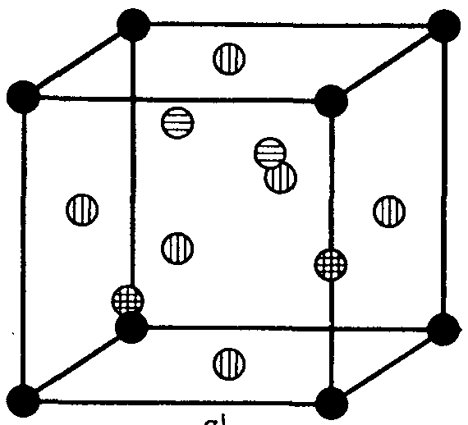  а)  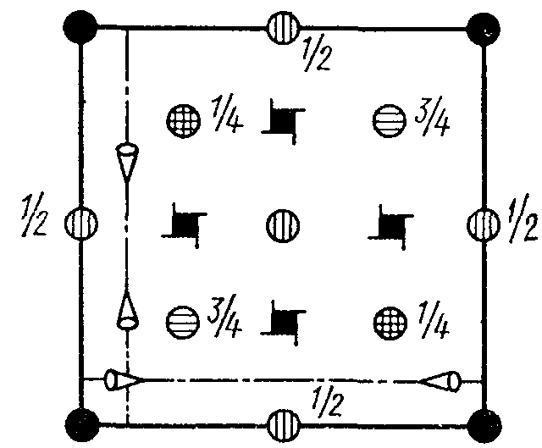  б)  75-сурет. Алмаз құрылымының элементар ұяшығы (а) және (001) жазықтықтағы кескіні (б).сызбада жеңілдік үшін d типті жазықтықтың екеуі ғана көрсетілген; осындай параллель жазықтықтар ұяшықтың 1/4 параметрлері сайын орын алады. Бірдей атомдар әртүрлі дөңгелектермен бейнеленген: 1- ұяшық шыңдарында, 2 – жақтардың орталарында, 3–екі квадранттың ортасында 1/4 биіктікте, 4-екі қарама-қарсы квадранттың ортасында 3/4 биіктікте.

Алмаз құрылымының элементар ұяшығы (75, а-сурет) – жақтары центрленген кубтық ұяшық, ішінде тағы төрт атом орналасқан – екеуі 1/4 қашықтықта және екеуі 3/4 қашықтықта, ал биіктік бұл жерде ұяшықтың с осі бойындағы параметр үлесімен өлшенеді. Кубты ойша координаттық жазықтықтарға параллель куб жақтарын қақ бөлетін жазықтықтармен октанттарға бөлсек, атомдар сол октанттардың центрінде орналасады. 92, б-суреттен көрініп тұрғандай, кубтың төбелерінде орналасқан атомды октанттың центріндегі атоммен беттестіру үшін оны d типті жазықтықта шағылдырып, (b+с)/4 трансляцияға жылжыту қажет.
Жылжымалы шағылу жазықтықтарын әртүрлі пунктирлермен бейнелейді, ал d типті жазықтықтарда жылжу бағытын көрсететін белгі қойылады (71 және 73-суреттер).
Симметрияның винттік (бұрандалық)осі деп симметрия осімен бұру және оған параллель орын ауыстыруды бір мезгілде орындауды айтады. Қарапайым инверсиялық және айналы-бұру осьтеріндегідей кристалдық құрылымның винттік осьтері тек қана екіншілік, үшіншілік, төртіншілік және алтыншылық болады.
Оң және сол винттік осьтер деп ажыратылады. Оң винттік ось кезінде ось бойымен орын ауыстыру сағат тіліне сай жүреді, ал сол винттік осьте – сағат тіліне қарсы қозғалады. Винттік ось екі санмен бейнеленеді, мысалы, 4₁. Үлкен сан осьтің ретін көрсетеді. Индексте тұрған санның (1) үлкен санға (4) бөлінуі, яғни 1/4, ось бойымен орын ауыстыратын элементар трансляциямен бейнеленетін шаманы береді.
Симметрияның винттік осін де алмаз құрылымында кездестіруге болады. Мысалы, 75-суретте қабырғаның ортасындағы атом (Z=0) және 1/4, 1/2, 3/4 биіктікте орналасқан жақын жатқан атомдар симметрия жазықтығының көмегімен беттесе алмайды, бірақ оларды 4-ретті осьпен бұрса және сол мезетте 1/4 трансляцияға ось бойымен жылжытса, онда атомдар беттеседі. Оны 4₁ винттік ось деп атайды.
76,а-суретте жеке жағдайдағы қарапайым бұру осі 2 және екінші ретті винттік осьтің 2₁ әрекеттері көрсетілген, ось сызба жазықтығында жатыр. 2₁ винттік осьтің әрекеті бойынша 180⁰ бұрып, ось бойымен t/2 шамаға орын алмастырылады, мұндағы t – ось бойымен жүргізілген элементар трансляция. Орын алмастырудың екінші реттік винттік ось үшін басқа шамасы болмайды, себебі келесі 180⁰ бұрғанда, яғни толық бұрылғанда, орын ауыстыру бір трансляцияға тең болады. Екінші реттік винттік ось үшін оң және сол бұрулар бір нәтижеге алып келеді, яғни оң 2₁ мен сол 2₁ эквивалентті болады, немесе, басқаша айтқанда, 2₁ ось – нейтралды.
Сызба жазықтығына перпендикуляр 2₁ осі бойымен бұрғанда пішін сызба жазықтығынан ось бойымен трансляцияның 1/2 периодына жылжиды, 1/2 деген жазумен көрсетілген (76, б-сурет).

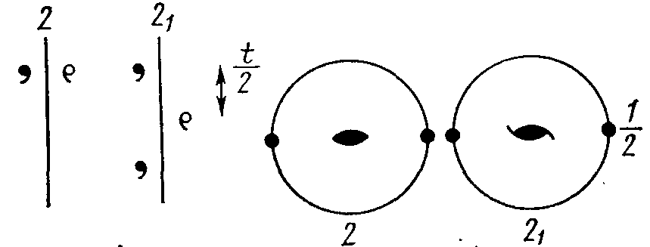
а) б)
76 –сурет. Сызба жазықтығына қатысты бұру осі 2 және екінші ретті винттік осьтің 2₁ әрекеттері:
а – жазықтықта; б – жазықтыққа перпендикуляр

2₁ осін жылжымалы шағылу жазықтығымен шатастырып алуға болады. Олардың айырмашылығын 90 және 93,б-суреттерді салыстыру арқылы түсінуге болады. Пішінді 2₁ осі бойымен 180⁰ бұрғанда оның ақ және қара жақтары сыртқа кезектесіп ауысып түседі. Сызба жазықтығына перпендикуляр жылжымалы жазықтықта шағылғанда көрерменге пішіннің тек ақ немесе қара жағы ғана көрінеді.

Үшінші ретті винттік осьтердің әрекеті 120⁰ бұрып, сол сәтте бұру осі бойымен t/3 шамаға (ось 3₁) немесе трансляция осі бойымен 2t/3 (ось 3₂) орын алмастыру болып табылады (77-сурет). Бұруды сағат тілімен не сағат тіліне қарсы жүргізуге болады; сәйкесінше оң және сол 3₁ винттік осьтер деп ажыратылады.

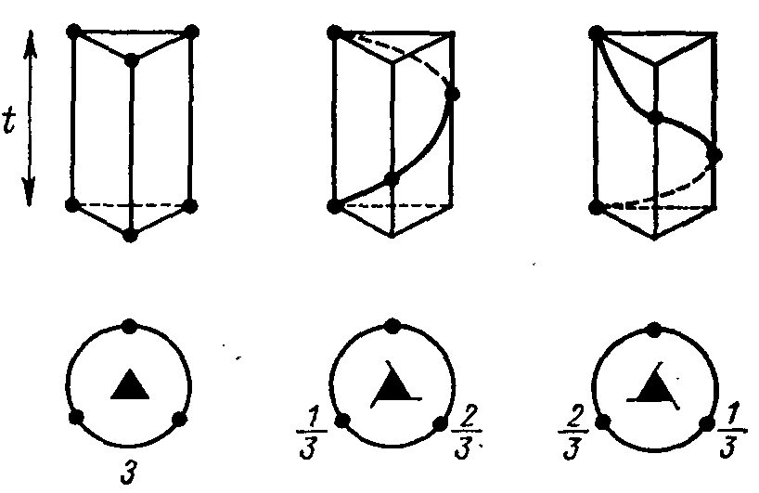
3₁ – оң 3₂ – оң
3₂ – сол 3₁ – сол

77-сурет. Симметрияның бұру осі 3 және симметрияның винттік осьтерінің 3_{1 ,} 3₂ әрекеті
Сол және оң 3_{1 ,} 3₂ осьтердің эквиваленттілігі 77-суретте көрсетілген: сол ось 3₂ нүктені оң ось3₁ сияқты орындарға алып келеді.
Төртіншілік винттік осьтер үшін t/4, 2t/4, 3t/4 трансляциялар мүмкін болады (78-сурет). Оң 4₁ осі – сол 4₂ осіне эквивалентті, сәйкесінше сол 4₁ осі – оң 4₃ осіне эквивалентті болады, ал 4₂ винттік осі – нейтралды. 4₂ осі сонымен қатар қарапайым 2-ретті ось болып табылады (бірақ керісінше емес).

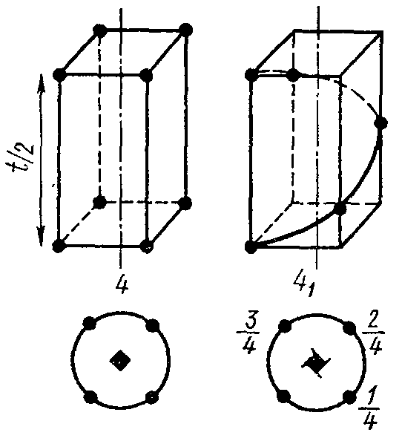 | 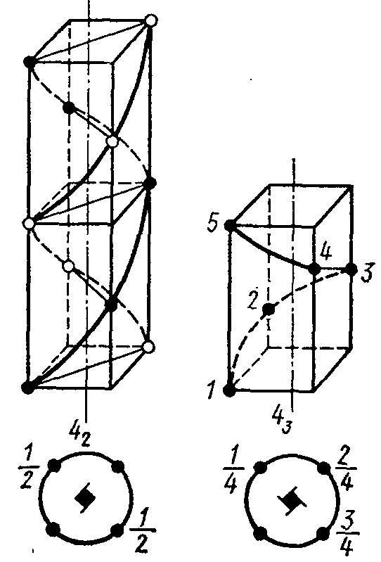

78-сурет. Симметрияның бұру осі 4 және 4₁, 4₂, 4₃ винттік осьтерінің әрекеті

Алтыншылық винттік осьтердің трансляциялары t/6, 2t/6, 3t/6, 4t/6, 5t/6 және сәйкесінше оң және сол болады (79-сурет) оське. Сол ось 6₁ оң ось 6₅-ке тең және керісінше орындалады, сәйкесінше сол 6₂ осі оң 6₄ оське тең және керсініше болады. 6₃ осі нейтралды болады, себебі оң және сол бұрулар бір нәтижеге алып келеді. 6₂ және 6₄ осьтері сонымен қатар 2-ретті ось болып табылады, ал 6₃ осі – қарапайым ось 3 (бірақ керісінше бола алмайды!).
Сәйкес келетін сол және оң винттік осьтердің эквиваленттілігі құрылымдардың симметриясын бейнелегенде тек қана оң немесе тек сол осьтерді қолдануға мүмкіндік береді.

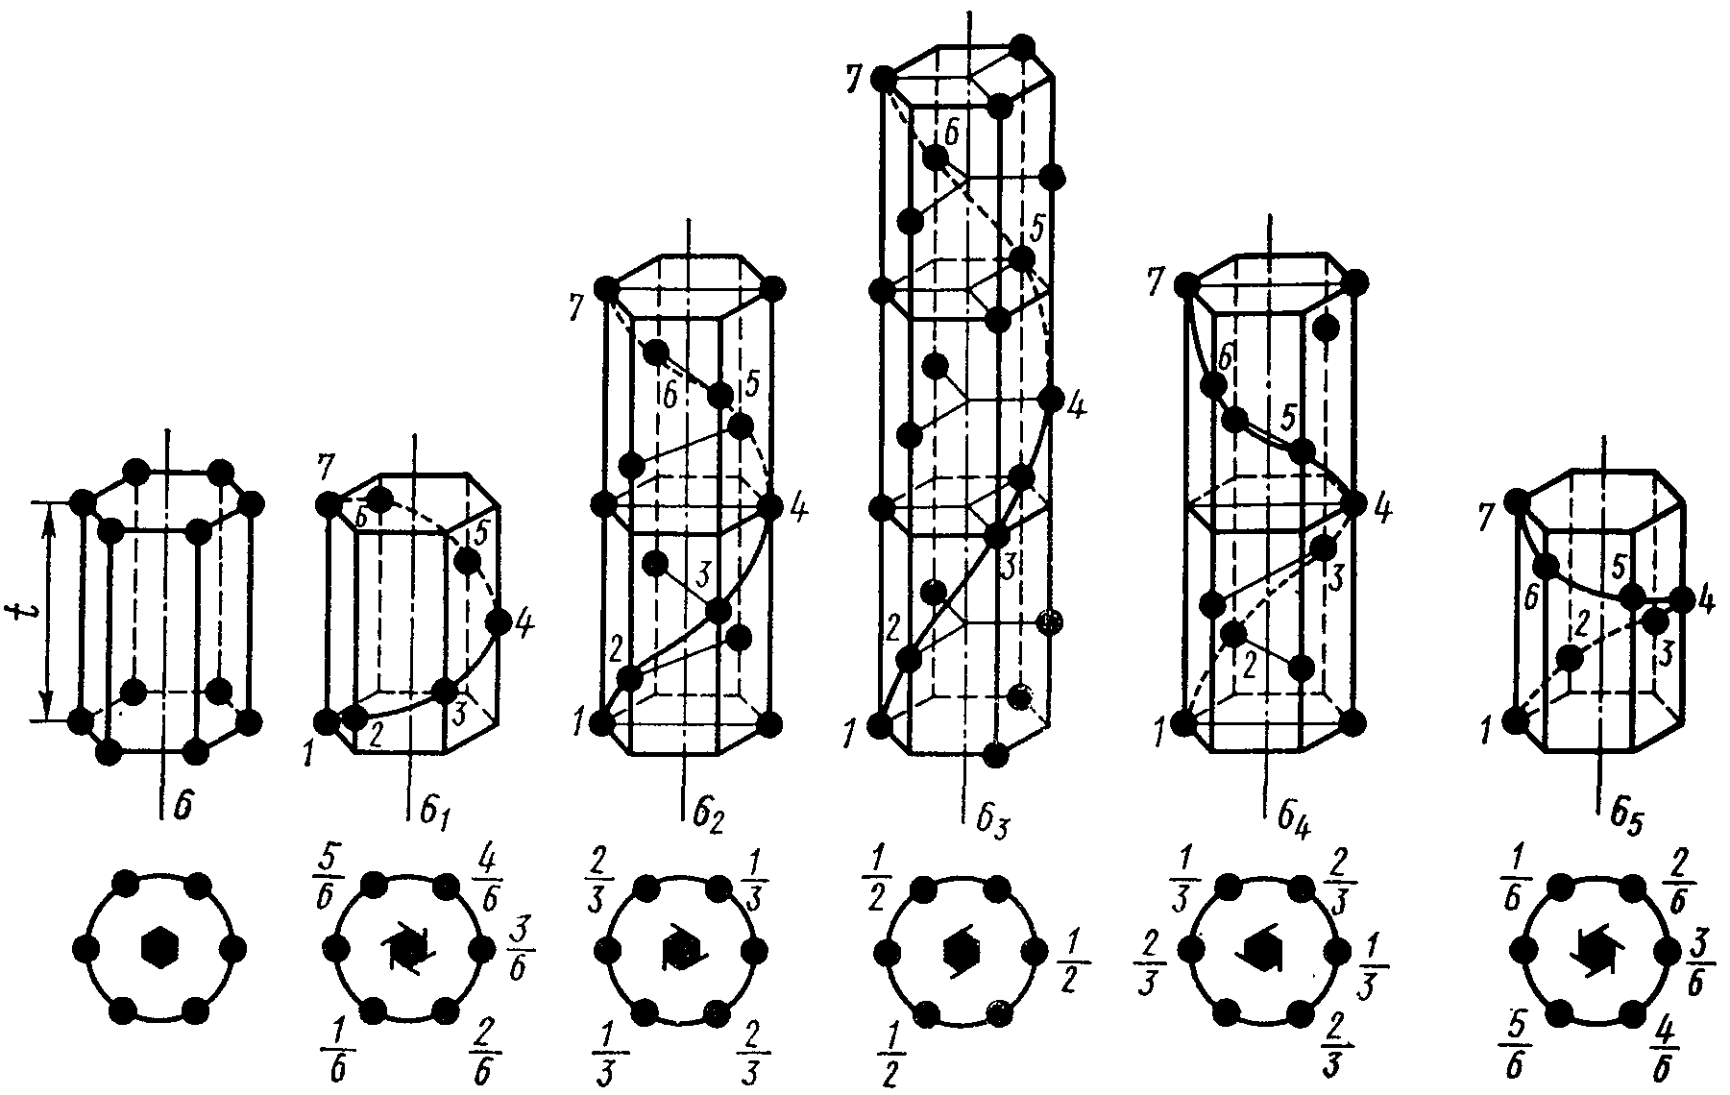

79-сурет. Симметрияның бұру осі 6 және 6₁, 6₂, 6₃ 6₄, 6₅ винттік осьтерінің әрекеті

Сонымен кристалдық құрылымдарда симметрияның келесі осьтері болуы мүмкін:

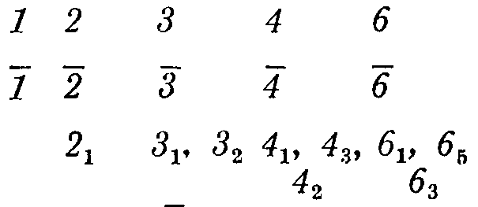

Винттік ось $\overline{1}$ трансляцияға эквивалентті болады.

